**Отчет**

**куратора Бисултановой Зарины Аламахадовны,**

**председателя ППО МБОУ «СОШ № 56 им.П.П.Балюка»**

**Ленинского района, г.Грозного.**

**Май 2020 г.**

Бисултанова Зарина Аламахадовна – председатель ППО СОШ 56 курирую 10 организаций. Работу проводила по плану куратора и соответствующему графику. С января по март месяцы 2020 года велась работа с председателями вверенных мне организациях по ведению документации. Так несколько председателей организации новые им была оказана помощь в составлении планов ППО и ведения протоколов. Практическая помощь была оказана также в проведении профсоюзного кружка. Была дана консультация по оформлению профсоюзного уголка. Была оказана помощь в обновлении базы данных членов ППО, а также информация о работе ФСПУ.

|  |  |  |
| --- | --- | --- |
| № п\п | Название организации | ФИО  председателя ППО |
|  | ППО МБДОУ «Детский сад № 74 «Золотой ключик» | Хасульбекова Эльвира Нажмудиновна |
|  | ППО МБДОУ «Детский сад № 95 «Ромашка» | Лулуева Хава Ярагиевна |
|  | ППО МБДОУ «Детский сад № 104 «Илли» | Хисимиков Рамзан Алаудыевич |
|  | ППО МБДОУ «Детский сад № 114 «Надежда» | Эпиева Хава Хампашаевна |
|  | ППО МБДОУ «Детский сад № 120 «Огонек» | Хусинова Зарима Нажмудиновна |
|  | ППО МБДОУ «Детский сад № 121 «Селима» | Витаригова Марем Солсбековна |
|  | ППО ГБОУ «Математическая школа им. Х,И.Ибрагимова» | Умарова Ханум Хасмагомедовна |
|  | «Детского технического творчества» ГБУ ДО «РЦД(Ю)ТТ» | Шамаев Рустам Султанович |
|  | ППО МБОУ «СОШ № 38» | Магомадова Хапта Руслановна |
|  | ППО МБОУ «СОШ № 14» | Хамастханов Магомед Мусаевич |

**ППО МБДОУ «Детский сад № 114 «Надежда»**

Председатель **–** Эпиева Хава Хампашаевна**.** Эпиева Хава вновь избранный председатель. С председателем данной организации проведена беседа о работе ППО. Эпиева Хава Хампашаевна не имеет опыта работы. Была проведена беседа с уполномоченными по 10 направлениям ППО МБДОУ № 114, разъяснены их задачи. Ознакомлены с планом работы.

* 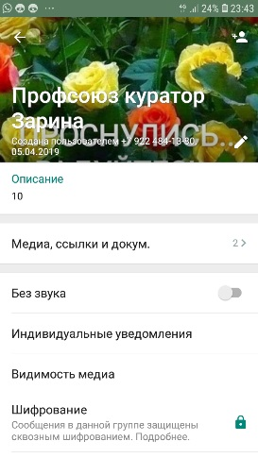 **ППО МБДОУ «Детский сад № 121** Председатель - Витаригова Марем Солсбековна. Витаригова не имеет опыта работы. С председателем проведена беседа о работе ППО. Были даны рекомендации по обновлению профсоюзного стенда новой иноформацией, а также по материалу для электронной страницы на сайте детского сада. При посещении организации была оказана практическая помощь в составлении протоколов профкома, ведении кружковых занятий .

С учетом рекомендаций Роспотребнадзора в условиях риска распространения коронавирусной инфекции (Covid-19) с апреля 2020 года работа в курируемых организациях организована дистанционно. В связи с чем созданы ватцап группы с курируемыми 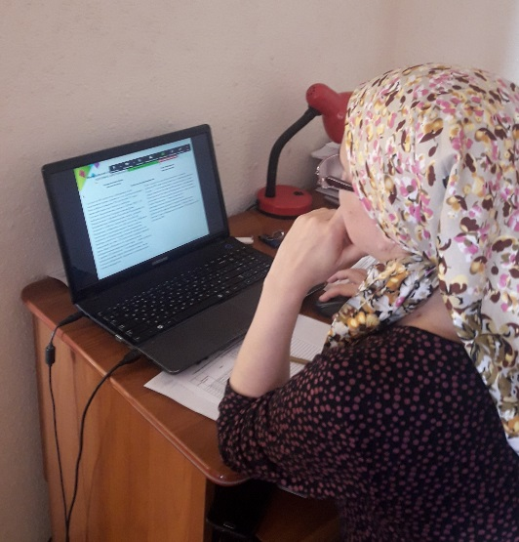организациями. Консультации и помощь оказывается организациям через ватцап, а также онлайн используя платформу «zoom». Кураторские совещания проводятся по графику.

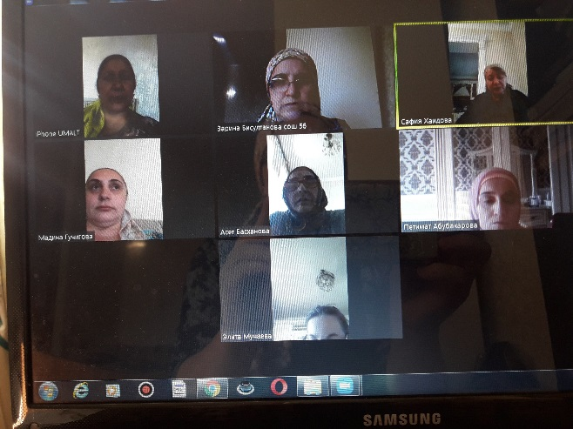

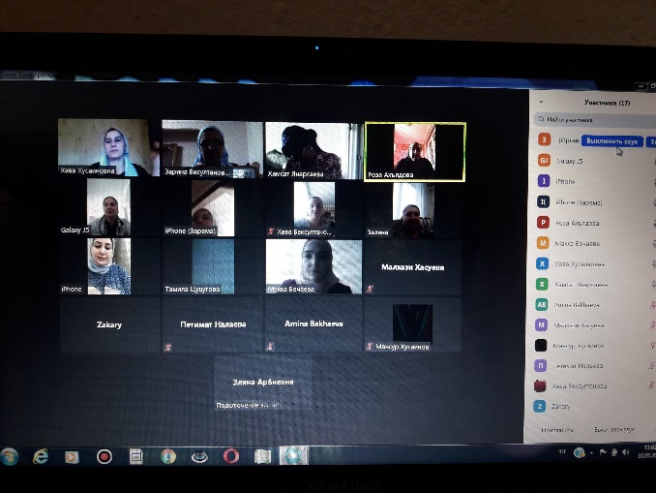

Во всех курируемых организациях созданы группы членов ППО, а также группы уполномоченных.

Первичная профсоюзная организация создана для реализации уставных целей и задач Профсоюза по представительству и защите социально-трудовых, профессиональных прав и интересов членов Для реализации поставленных задач, работа продолжается в ППО по оказанию ей методической помощи через онлайн ресурсы.

Куратор_______________З.А.Бисултанова